新 书 推 荐
《给我点“太空空间”！》
GIMME SOME SPACE

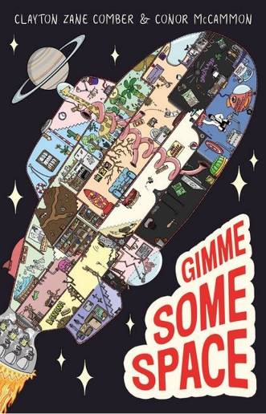
中文书名：《给我点“太空空间”！》
英文书名：GIMME SOME SPACE
作 者：Clayton Zane Comber and Conor McCammon
出 版 社：HarperCollins Australia
代理公司：Inkwell
出版时间：2026年2月
代理地区：中国大陆、台湾
审读资料：电子稿
类 型：儿童文学

内容简介：

这是一部爆笑不停、脑洞大开的低年级冒险小说，融合《坏蛋联盟》的搞怪欢乐与《树屋系列》的奇幻趣味，讲述一艘能飞向太空的神奇潜水艇引发的星际大冒险！

月球陨石突然疯狂坠落猴子岛，波比和比利兄妹坚信这是 “逃犯团” 制造的阴谋。他们联手改造了妈妈的伟大发明 —— 神奇潜水艇，直冲外太空展开调查。在天才大猩猩哈罗德与动物伙伴们的帮助下，孩子们破解星际盗窃谜案、穿越狂暴太空风暴、攀登全宇宙最大火山，并寻找遗失超级激光枪的太空牛仔。全书充满无厘头笑点与不间断的刺激情节，在飞驰的冒险中讲述团队合作、好奇心与勇气的温暖故事。

本书卖点：

爆笑无厘头风格：笑点密集、节奏飞快，符合低龄儿童阅读趣味。
太空 + 潜水艇双设定：脑洞新奇、画面感强，极具吸引力。
正能量主题：以冒险故事传递团队合作、勇敢探索、友爱互助的精神。
双作者强强联手：获奖作家搭配新锐创作人，故事与画面双重优质。

作者简介：

克莱顿・赞恩・库伯（Clayton Zane Comber）是澳大利亚新南威尔士州南海岸作家，拥有律师、萨克斯手、DJ、写作导师等丰富经历，持有悉尼大学硕士学位，并以优异成绩毕业于牛津大学创意写作硕士专业。处女作《赞德・梅兹的 100 件非凡壮举》入围 2022 年澳大利亚总理文学奖，擅长幽默暖心、充满想象力的儿童文学创作。
康纳・麦卡蒙（Conor McCammon）是以为来自澳大利亚的作家、插画师，成长于沃里海滩，毕业于卧龙岗大学，主修政治、哲学与经济，现任联邦政府初级政策顾问。自幼热爱写作与绘画，擅长用活泼画风与机智剧情打造儿童冒险故事，擅长将团队合作、解决问题等主题自然融入故事中。

感谢您的阅读！
请将反馈信息发至：版权负责人
Email：Rights@nurnberg.com.cn
安德鲁·纳伯格联合国际有限公司北京代表处
北京市海淀区中关村大街甲59号中国人民大学文化大厦1705室, 邮编：100872
电话：010-82504106, 传真：010-82504200
公司网址：http://www.nurnberg.com.cn
书目下载：http://www.nurnberg.com.cn/booklist_zh/list.aspx
书讯浏览：http://www.nurnberg.com.cn/book/book.aspx
视频推荐：http://www.nurnberg.com.cn/video/video.aspx
豆瓣小站：http://site.douban.com/110577/
新浪微博：安德鲁纳伯格公司的微博_微博 (weibo.com)
微信订阅号：ANABJ2002


